

**Maave**

**Segunda Iteración**

**Especificación Diseño de Software**

**2.1**

**13 Mayo 2019**

Ángeles Martínez Ángela Janín

Araujo Chávez Mauricio

Castro Espinosa Erick Enrique

Flores López Ana Bertha

García Landa Valeria

# Especificación de Diseño de Software

## Contenido

Referencia al documento de *Especificación de Requerimientos de Software*

Diagrama de paquetes

Diagrama de distribución

Definición del ambiente de implementación

Diagramas de clases

Diagramas de secuencia

Diagrama de navegación

Diagrama Entidad-Relación de la base de datos

## Referencia al Documento de *Especificación de Requerimientos de Software*.

Mapa Informativo 1.0

<https://drive.google.com/file/d/165KlEsIHs2POCVLjBluSehcFB0nVvaTh/view>

## Diagrama de paquetes

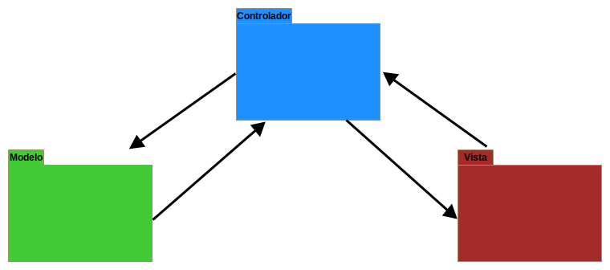

Diagrama de paquetes.

## Diagrama de distribución

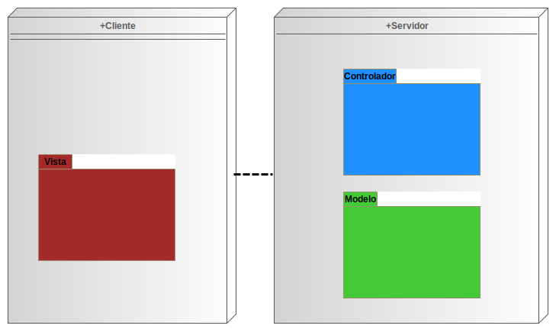

Diagrama de distribución

## Definición del ambiente de implementación

|  |  |  |
| --- | --- | --- |
| **Concepto** | **Herramienta** | **Versión** |
| Framework | Hibernate  JavaServer Faces | 5.2.2  2.2.13 |
| Diagramador UML | Modelio | 3.8 |
| Manejador de bases de datos | PostgreSQL | 10.6 |
| Servidor de aplicaciones | Apache Tomcat | 9.0.16 |
| IDE | NetBeans | 8.2 |
| Control de versiones | Git | 2.21.0 |

## Diagramas de clases

**Borrar Comentario** *(Mauricio Araujo)*

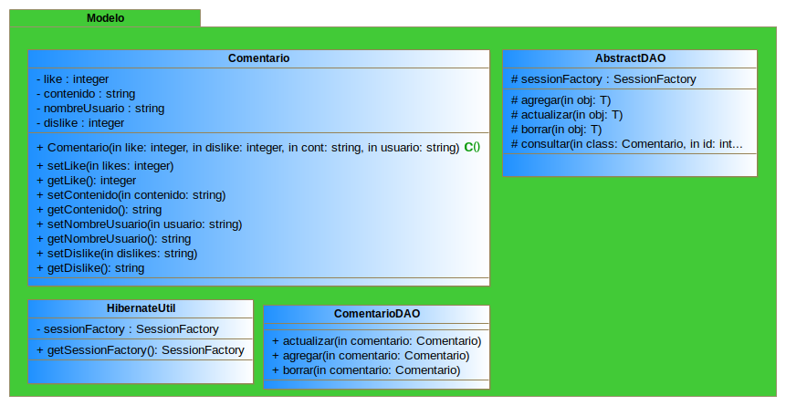

Diagrama de clases (Modelo)(Mauricio Araujo)

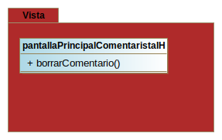

Diagrama de clases (Vista)(Valeria García)

## 

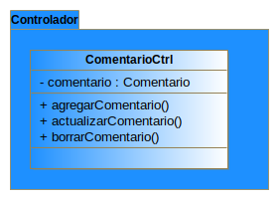

Diagrama de clases (Controlador)(Mauricio Araujo)

**Calificar Comentario** *(Mauricio Araujo)*

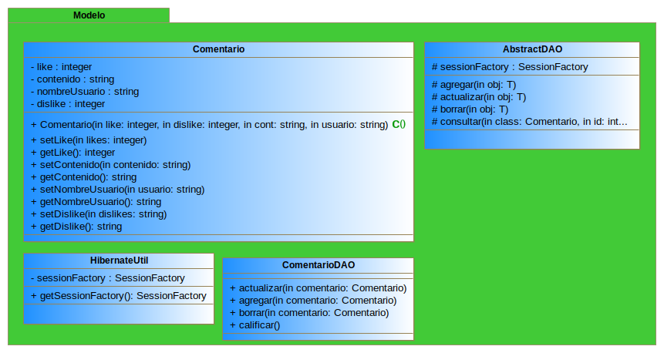

Diagrama de clases (Modelo)(Mauricio Araujo)

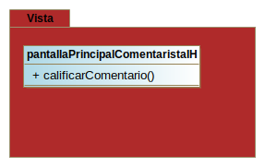

Diagrama de clases (Vista)(Mauricio Araujo)

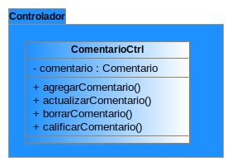

Diagrama de clases (Controlador)(Mauricio Araujo)

## 

**Consultar Comentario** *(Mauricio Araujo)*

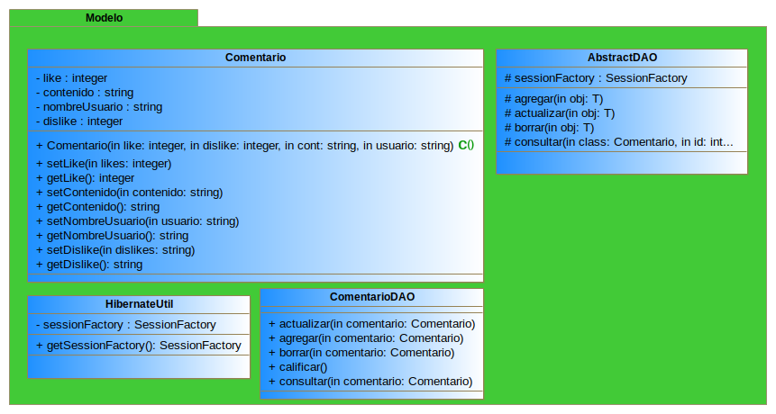

Diagrama de clases (Modelo)(Mauricio Araujo)

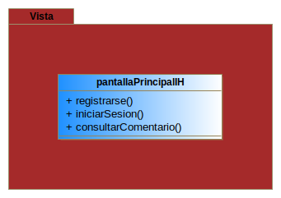

Diagrama de clases (Vista)(Mauricio Araujo)

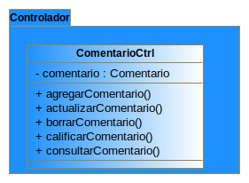

Diagrama de clases (Controlador)(Mauricio Araujo)

**Buscar Tema** *(Erick Castro)*

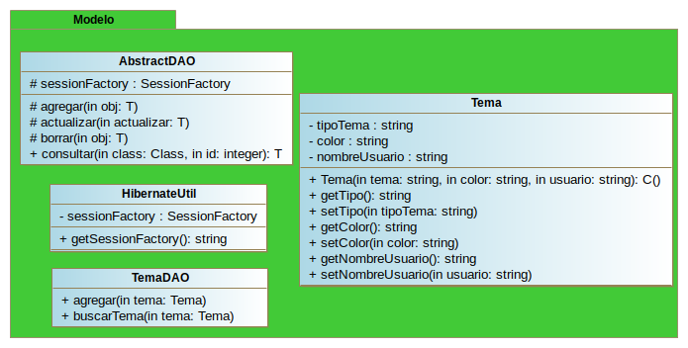

Diagrama de clases (Modelo)(Erick Castro)

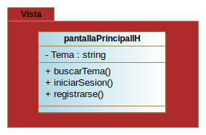

Diagrama de clases (Vista)(Erick Castro)

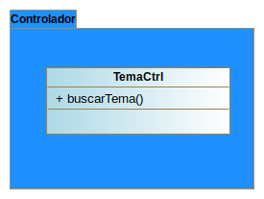

Diagrama de clases (Controlador)(Erick Castro)

## Diagrama de navegación

**Actor: Administrador**

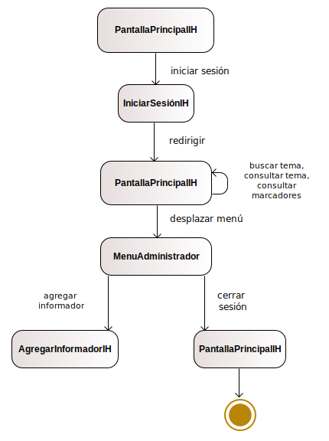

Diagrama de navegación Administrador (Ángeles Ángela)

**Actor: Informador**

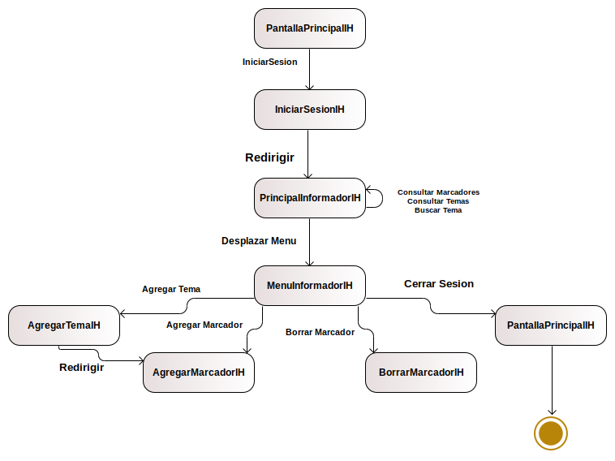

Diagrama de navegación Informador (Valeria García)

**Actor: Comentarista**

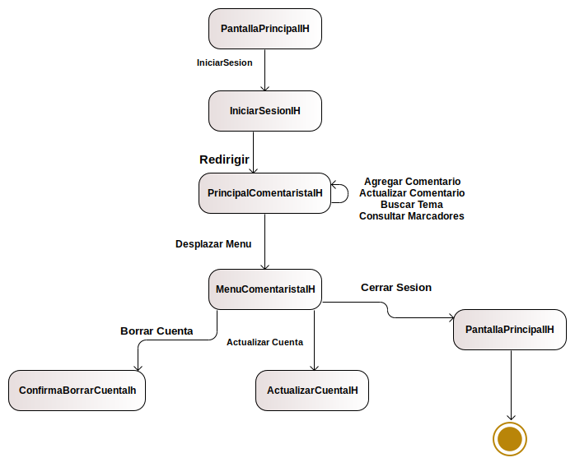

Diagrama de navegación Comentarista (Mauricio Araujo)

**Actor: Visitante**

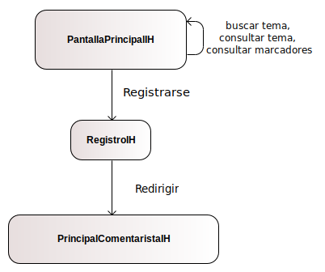

Diagrama de navegación Comentarista (Ángela Ángeles)

## Diagrama Entidad-Relación de la base de datos

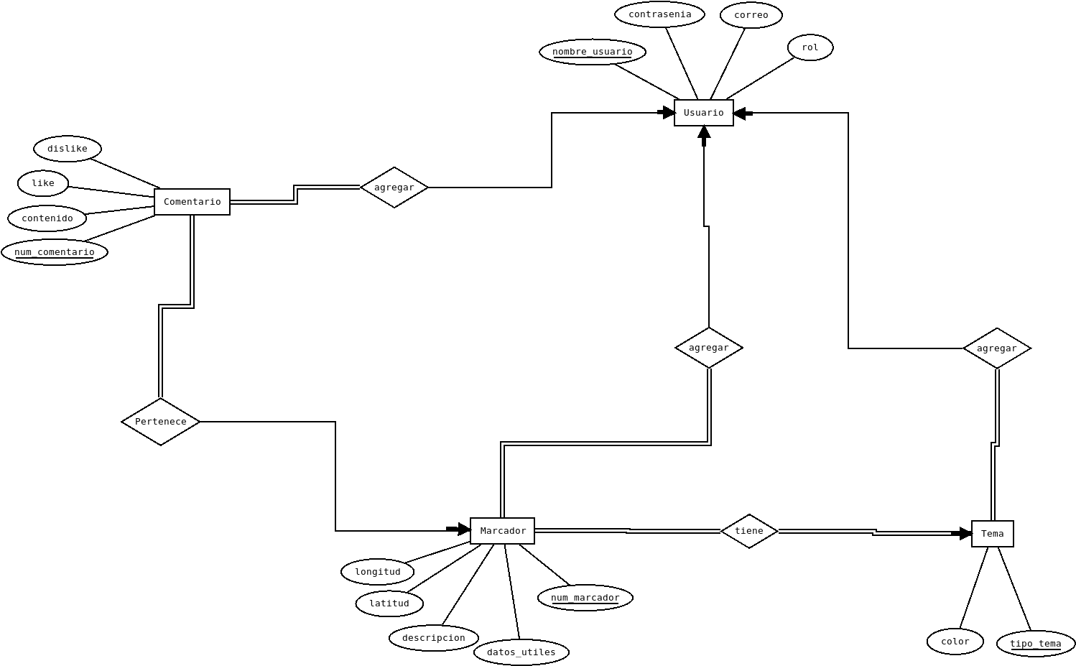

Diagrama Entidad-Relación de la base de datos (Mauricio Araujo)